Конспект итогового занятия по ФЭМП
в подготовительной группе.
Тема: «Медведь в гостях у ребят»

Провела воспитатель
Молчанова Н.А.

Цель: показать знания и умения детей, полученные в течение года по формированию элементарных математических представлений.
Образовательные задачи:
-закрепить знания о последовательности дней недели, времён года, частей суток;
-закрепить умение выкладывать цифровой ряд и ориентироваться в нем в пределах 10
-закрепить знание о геометрических фигурах: закрепить умение различать фигуры и умение ориентироваться на плоскости.
- продолжать учить детей составлять и решать простые задачи на сложение и вычитание в пределах 20.
-закрепить умение сравнивать два множества по количеству, устанавливать их равенства и неравенства
+ -закрепить умение делить круг на 2-4 равные части, называть части и сравнивать целое и часть.
Развивающие задачи:
-развивать логическое мышление, сообразительность, внимание, смекалку, зрительную память, воображение;
-способствовать формированию мыслительных операций, развитию речи, умению аргументировать свои высказывания.
Воспитательные задачи:
-воспитывать самостоятельность, умение понимать учебную задачу и выполнять её;
-воспитывать интерес к математическим занятиям, взаимопомощь, взаимоконтроль.
Методические приемы:
Наглядный: иллюстрации, фотографии.
Словесный: напоминание, указание, вопросы, индивидуальные ответы детей;
Практический: игра.
Игровой: физкультминутка, пальчиковая гимнастика.
Поощрение, анализ занятия.
Оборудование: Плюшевый медведь, магнитная доска, корзинки.
Демонстрационный материал: цифры от 1 до 10, геометрическии фигуры, грибы, ягоды.
Раздаточный материал: карандаш, ножницы, счетные палочки, шаблон круг.
Предварительная работа с детьми: отгадывание загадок, дидактические игры, индивидуальные занятия.

Ход занятия:
Воспитатель: здравствуйте, ребята, я хочу начать наше занятие с приветствия. Давайте встанем в круг и поприветствуем наших гостей.

А теперь поприветствуем друг друга.

Придумано кем–то просто и мудро
При встрече здороваться: «Доброе утро!»
Доброе утро – солнцу и птицам!
Доброе утро – улыбчивым лицам.
И каждый становится добрым, доверчивым!
Пусть доброе утро – длится до вечера.
Давайте с вами поиграем и узнаем, чем же мы будем заниматься на занятии.
Дети по очереди отвечают на вопросы воспитателя и получают нужную цифру. (цифры лежат на столе)
1. Сколько ушей у двух кошек? (4)
2. Сколько дней в неделе? (7)
3. Сколько глаз у светофора? (3)
4. Сколько пальцев на одной руке? (5)
5. Сколько солнышек на небе? (1)
6. Сколько лап у двух собак? (8)
7. Сколько пальцев на двух руках? (10)
8. Сколько в неделе выходных дней? (2)
9. Сколько ушей у 3 мышей? (6)
10. Какое число больше 8, но меньше 10? (9)
Давайте встанем по порядку. Как должны стоять цифры.
Остальные дети, которые не получили цифр, продолжают отвечать на вопросы воспитателя.
- посчитай числа по порядку;
- попробуй посчитать справа налево - обратный счёт от 10 до 1;
- посчитай до20;
- а обратно кто сможет?
- Назовите соседей числа 6, 2, 4, 9;
- Назовите число, которое больше числа 3 на 1;
- Назови число, которое больше числа 5 на 1;
- Молодцы, вы отлично справились, а теперь давайте перевернем цифры. Какое слово у нас получилось? (Читают слово - «математика»).
Проходите за столы, будем заниматься математикой.
Воспитатель: Ребята, мы с вами живем в замечательном регионе, на полуострове Камчатка. В нашем регионе, очень красивая природа, и живет много разных птиц и животных. Один из них, придет сегодня к нам в гости, отгадайте, пожалуйста, кто?
Летом ходит без дороги
Возле сосен и берёз,
А зимой он спит в берлоге,
От мороза прячет нос.
Он в берлоге спит зимой
Под большущею сосной,
А когда придёт весна,
Он проснется от сна. (медведь)
Воспитатель:
Правильно ребята. Это медведь. В начале учебного года он уже приходил к нам на занятие. И сейчас, пришел посмотреть, чему же вы научились за этот год. Но шел он очень долго и встречал по пути много разных животных и птиц. От них, он принес задания, для вас. Ну, что ребята, сможем выполнить все задания и показать медведю и нашим гостям, чему мы научились?
1 задание: «Фигуры»
А чтобы узнать, кто передал вам первое задание, надо ответить на вопрос. Кто находится в левом верхнем углу нашей доски?
Дети: сова.
Игровое задание со счетными палочками.
Воспитатель:
1. Постройте фигуру, у которой 3 угла и 3 стороны (треугольник).
2. Постройте фигуру, у которой все стороны равны (квадрат).
3. Постройте фигуру, у которой 2 стороны длинные и 2 стороны короткие (прямоугольник).
7. Постройте ромб.
9. А теперь постройте круг. (Дети отвечают, что из палочек не получается сделать круг, т.е. круг не имеет углов).
Воспитатель: умнички ребята, задание выполнено.

Задания 2: «Фигурные»
А чтобы узнать, кто передал вам второе задание, надо ответить на вопрос. Кто находится в правом нижнем углу нашей доски?
Дети: Сивуч.
1.Сколько углов у треугольника, квадрата? У какой фигуры нет углов (круг, овал)
2. Сколько треугольников на картинке? (мольберт)
3.Какая фигура лишняя? (мольберт)
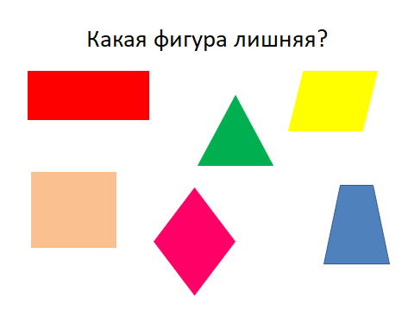
Воспитатель: «Молодцы, ребята, вы прекрасно справились с заданием!
3 задание: « Задачки»
А чтобы узнать, кто передал вам это задание, надо ответить на вопрос. Кто находится в левом нижнем углу нашей доски?
Дети: птица Топорок.
Я сейчас прочитаю задачи, а вы должны их решить.
1. Пять лисят в футбол играли.
Одного домой позвали.
Он в окно глядит, считает:
Сколько их теперь играет?
(четыре)
(показываю цифру)
2. Шесть грибов нашёл Вадим,
А потом ещё один.
Вы ответьте на вопрос:
Сколько он грибов принёс?
(семь)
(показываю цифру)
3.Ёжик по лесу шёл,
На обед грибы нашёл –
Два под берёзой,
Один у осины.
Сколько их будет
В плетёной корзине?
(три)
(показываю цифру)
4. Шесть весёлых медвежат
За малиной в лес спешат.
Но один малыш устал,
От товарищей отстал.
А теперь ответ найди:
Сколько мишек впереди?
(пять)
(показываю цифру)
Молодцы, решили задачи.
А теперь попробуем сами придумать составить и решить задачу.
Давайте вспомним, из каких частей состоит задача?
Дети: Условие, вопрос, решение, ответ.
Один ребенок выходит к доске, я составляю условие и задаю вопрос.
Ребенок выкладывает грибы и ягоды на мольберт.
Второй составляет пример и решает его.
Третий дает полный правильный ответ.
Дети записывают решение в тетрадь.
Проверяем ответы детей .
Молодцы ребята, выполнили все задания.
Пальчиковая гимнастика.
Пальчиковая гимнастика.
Приготовились, поставили руки на локоток на стол.
Разотру ладошки сильно, растирают ладошки.
Каждый пальчик покручу, движение «Фонарики».
Поздороваюсь с ним сильно рукопожатие.
И вытягивать начну.
Руки я затем помою, потереть ладошку о ладошку.
Пальчик в пальчик я вложу,
На замочек их закрою движение «Замок».
И тепло поберегу.
Выпущу я пальчики, пальцы расцепить и перебирать ими.
Пусть бегут как зайчики.
4 задание: «Кто самый внимательный?»
А чтобы узнать, кто передал вам это задание, надо ответить на вопрос. Кто находится в правом верхнем углу нашей доски?
Дети: олени.
- Вам нужно сравнить числа и написать между ними нужные знаки.
(Самостоятельная работа детей в тетрадях, два ребёнка работают у доски).
> <=
2 … 4 7 … 2 5 … 5
6 …4 9 … 6 6 … 8
5 … 3 12 …10 10 …20
15 … 15 11….17 13…12
-Молодцы, ребята, отлично и с этим заданием справились.
Физминутка- выходим на ковер.
Быстро встаньте, улыбнитесь
Выше, выше потянитесь
Ну-ка, плечи распрямите,
Поднимите, опустите,
Влево, вправо повернитесь
Пола ручками коснитесь,
Сели-встали, сели – встали
И на месте пошагали.
Руки кверху все подняли,
Раз, два, раз, два.
Заниматься нам пора.
Молодцы ребята.

5 задание Игра «Вопрос ответ»
Воспитатель: Ребята, медведь очень хочет с вами поиграть и приготовил для вас вопросы. Поиграем? - выходим на ковер.
Встаем вкруг, ловим мячик и отвечаем на вопрос.
Воспитатель: А в какое время года первоклассники первый раз пойдут в школу?
Дети: Первоклассники первый раз пойдут в школу осенью.
Воспитатель: Правильно. Ребята, а какие времена года кроме осени вы знаете?
Дети: Зима, весна, лето.
Воспитатель: А какое сейчас время года?
Дети: Сейчас время года весна.
Воспитатель: Какие признаки весны вы знаете?
Дети: Птицы прилетают из теплых стран, появляются почки, распускаются листочки.
Воспитатель: Молодцы. Сколько в году месяцев?
Дети: В году 12 месяцев.
Воспитатель: Назовите все месяца года по порядку.
Дети: Январь, февраль, март, апрель, май, июнь, июль, август, сентябрь, октябрь, ноябрь, декабрь.
Воспитатель: А какой сейчас месяц?
Дети: Сейчас месяц май.
Воспитатель: Ребята сколько дней в недели?
Дети: В недели 7 дней.
Воспитатель: Скажите, а какой сегодня день недели?
Дети: Сегодня день недели среда.
Воспитатель: Какое сегодня число?
Дети: Сегодня.23 мая
Воспитатель: Правильно. Сегодня 23 мая.

Игра «Доскажи словечко»
Я начну, а вы кончайте, хором дружно отвечайте.
Мальчик вежливый и развитый, говорит при встрече (здравствуйте)
За день мы устали очень, скажем всем (спокойной ночи)
Зазеленеет старый пень, когда услышит (добрый день)
Когда нас бранят за шалости, мы говорим (извините, пожалуйста)
Друга встретил я в обед и сказал ему (привет)
Если же вечером встреча, скажем ему (добрый вечер)
Если девочка больна, хрипло кашляет она
И пять раз чихает снова, скажем ей мы (будь здорова)
Если больше есть не в силах, скажем маме мы (спасибо)
И во Франции и в Дании на прощанье говорят (до свидания).

Воспитатель: Ребята, наконец, мы выполнили все задания, которые нам принес Медведь. Скажите, вам понравилось занятие? А какое задание вам понравилось больше всего? Какое было самым лёгким, а какое трудным? Вы большие молодцы, все справились с заданиями. Думаю, к школе вы готовы на отлично.
Медведь не думал, что вы так легко справитесь с заданиями. Он уверен, что все заслужили угощения. Давайте посмотрим, что же он вам приготовил.
(корзинка с сюрпризом и угощениями.)
Наше занятие подошло к концу, давайте поблагодарим Мишку. Всем большое спасибо.
А теперь, скажем до свидания нашим гостям.

- Что же мы видим на этой картинке? (Грибы). Как же надо поступать с грибами в природе? (Не разрушать грибницы). Я приглашаю вас поиграть:
- Все зверушки на опушке (идут по кругу, взявшись за руки)
Ищут грузди и волнушки.
Белочки скакали, (скачут подскоками)
Рыжики срывали. (срывают грибы)
Лисичка бежала, (бегут как лиса)
Лисички собирала. (срывают грибы)
Скакали зайчата, (скачут на двух ногах)
Искали опята. (срывают грибы )
Медведь проходил, (идут вперевалку)
Мухомор раздавил. (топают ногой)
Все вместе собрали вот такие грибы.
- Скажите, а все ли грибы, изображенные на картинке – съедобны? Как надо поступать с ядовитыми грибами? Ребята, в природе часто звери лечатся тем, что для человека смертельно опасно. Например лоси лечатся мухоморами, поэтому никогда не топчите и не рвите грибы и растения, которые для человека являются ядом, они могут быть полезны диким зверям и птицам.
- Что же мы видим на этой картинке? (Грибы). Как же надо поступать с грибами в природе? (Не разрушать грибницы). Я приглашаю вас поиграть:
- Все зверушки на опушке (идут по кругу, взявшись за руки)
Ищут грузди и волнушки.
Белочки скакали, (скачут подскоками)
Рыжики срывали. (срывают грибы)
Лисичка бежала, (бегут как лиса)
Лисички собирала. (срывают грибы)
Скакали зайчата, (скачут на двух ногах)
Искали опята. (срывают грибы )
Медведь проходил, (идут вперевалку)
Мухомор раздавил. (топают ногой)
Все вместе собрали вот такие грибы.
- Скажите, а все ли грибы, изображенные на картинке – съедобны? Как надо поступать с ядовитыми грибами? Ребята, в природе часто звери лечатся тем, что для человека смертельно опасно. Например лоси лечатся мухоморами, поэтому никогда не топчите и не рвите грибы и растения, которые для человека являются ядом, они могут быть полезны диким зверям и птицам.

Совушка – сова,
большая голова,
на ветвях сидит,
во все стороны глядит.

Пальчиковая гимнастика.
Приготовились, поставили руки на локоток на стол.

Разотру ладошки сильно, растирают ладошки.
Каждый пальчик покручу, движение «Фонарики».
Поздороваюсь с ним сильно рукопожатие.
И вытягивать начну.
Руки я затем помою, потереть ладошку о ладошку.
Пальчик в пальчик я вложу,
На замочек их закрою движение «Замок».
И тепло поберегу.
Выпущу я пальчики, пальцы расцепить и перебирать ими.
Пусть бегут как зайчики.

«Разминка» (дети встают в круг, игра с мячем)
- Сколько дней в неделе?
- Какой день недели сегодня?
- Назовите первый день недели.
-Назовите выходные дни.
-Назовите рабочие дни.
- Назовите времена года.
- Сколько месяцев в году?
- Назовите весенние месяцы.
- Какой сейчас весенний месяц?
-Сколько частей в сутках?
-Назовите части суток?
-Сейчас утро или вечер?
-Молодцы! А теперь пройдите за столы.

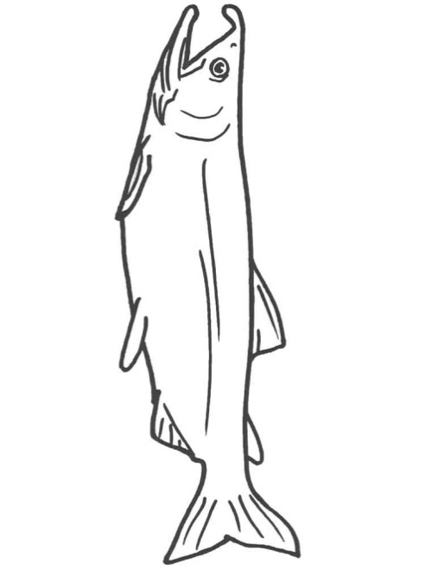

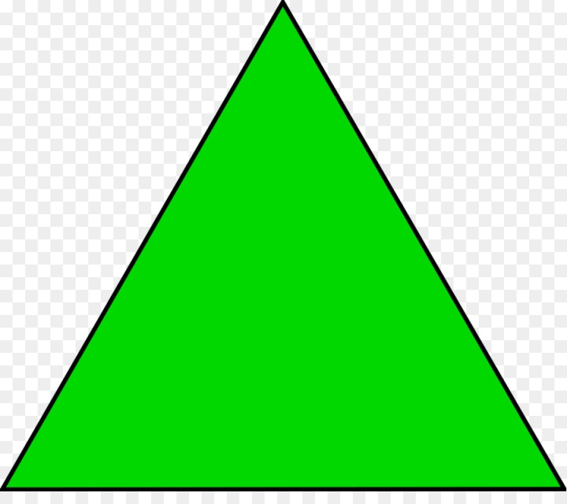

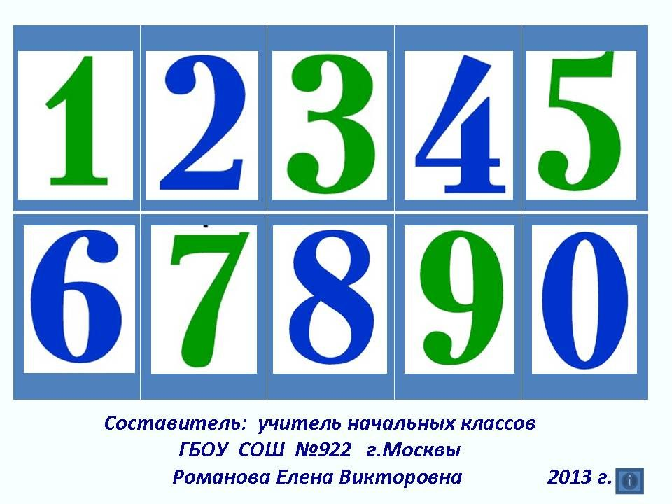

> <=
2 … 4 7 … 2 5 … 5
6 …4 9 … 6 6 … 8
5 … 3 12 …10 10 …20
15 … 15 11….17 13…12

> <=
2 … 4 7 … 2 5 … 5
6 …4 9 … 6 6 … 8
5 … 3 12 …10 10 …20
15 … 15 11….17 13…12
.

(Самостоятельная работа детей на листочках, два ребёнка работают у доски).
5 задание Игра «Вопрос ответ»
Воспитатель: Ребята, медведь очень хочет с вами поиграть и приготовил для вас вопросы. Поиграем?
Воспитатель: А в какое время года первоклассники первый раз пойдут в школу?
Дети: Первоклассники первый раз пойдут в школу осенью.
Воспитатель: Правильно. Ребята, а какие времена года кроме осени вы знаете?
Дети: Зима, весна, лето.
Воспитатель: А какое сейчас время года?
Дети: Сейчас время года весна.
Воспитатель: Какие признаки весны вы знаете?
Дети: Птицы прилетают из теплых стран, появляются почки, распускаются листочки.
Воспитатель: Молодцы. Сколько в году месяцев?
Дети: В году 12 месяцев.
Воспитатель: Назовите все месяца года по порядку.
Дети: Январь, февраль, март, апрель, май, июнь, июль, август, сентябрь, октябрь, ноябрь, декабрь.
Воспитатель: А какой сейчас месяц?
Дети: Сейчас месяц апрель.
Воспитатель: Ребята сколько дней в недели?
Дети: В недели 7 дней.
Воспитатель: Скажите, а какой сегодня день недели?
Дети: Сегодня день недели среда.
Воспитатель: Какое сегодня число?
Дети: Сегодня 23 мая
Воспитатель: Правильно. Сегодня23 мая.

Здесь игра «Доскажи словечко»
Я начну, а вы кончайте, хором дружно отвечайте.
Мальчик вежливый и развитый, говорит при встрече (здравствуйте)
За день мы устали очень, скажем всем (спокойной ночи)
Зазеленеет старый пень, когда услышит (добрый день)
Когда нас бранят за шалости, мы говорим (извините, пожалуйста)
Друга встретил я в обед и сказал ему (привет)
Если же вечером встреча, скажем ему (добрый вечер)
Если девочка больна, хрипло кашляет она
И пять раз чихает снова, скажем ей мы (будь здорова)
Если больше есть не в силах, скажем маме мы (спасибо)
И во Франции и в Дании на прощанье говорят (до свидания).

